

مديرية التربية والتعليم / السلط
مدرسة الأمل الثانوية المختلطة للصم
اختبار علوم الأرض للصف التاسع \ الشهر الأول
اسم الطالب : 24\3\2022
س1 : أكمل الفراغ بما يناسبه من العبارات الآتية : ( 10 علامات )
(المياه الجوفية ، المسامية ، النفاذية ، الصخور الكتيمة ،الخزان الجوفي )
1- الخصيصة في الصخور والتي تجعل الصخر قادرا على تخزين المياه هي --------------------------- .
2- تعرف الطبقات الصخرية ذات النفاذية والمسامية العاليتين والتي تتيح خزن الماء فيها وتسمح له بالحركة هي ---------------------.
3– الخصيصة في الصخور والتي تسمح للمياه الجوفية بالحركة ------------------.
4-المياه التي تتسرب الى باطن الارض تسمى ب ------------------------------ .
5- الصخور التي تمنع المياه من الحركة وتحتجزها تسمى ------------.
********************************
س2: تتبع من خلال الرسم دورة الماء في الطبيعة محددا على الرسم المصطلحات الاتية : ( 5 علامات )
( التكاثف ، التبخر ، الهطل ، الجريان السطحي ، الجريان الجوفي )

س3 : اذكر اسم التكون الطبيعي المرفق بالشكل وحدد اجزاءه : ( 5 علامات )
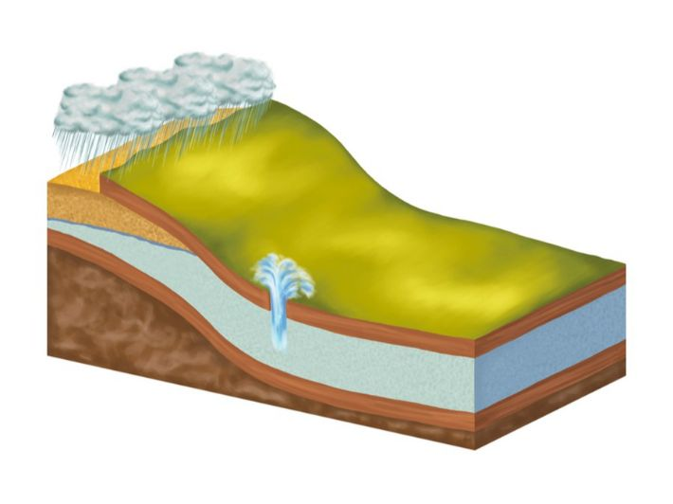

انتهت الاسئلة\ مع اجمل الأمنيات

ريما حياري

